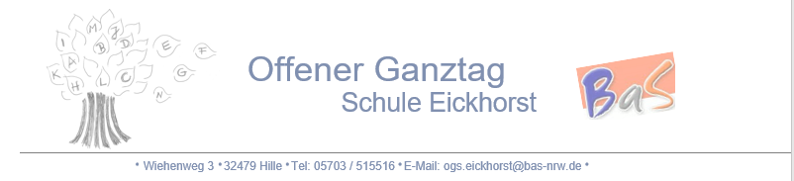

Info zum 17.11.2025
Hille, 27.10.2025
Liebe Erziehungsberechtigte der Ganztagskinder,
am 17.11.2025 ist ein pädagogischer Tag der Lehrkräfte. Wie Sie dem Logbuch entnehmen können, bieten wir an diesem Tag keine Betreuung an, da auch das Ganztagsteam einen pädagogischen Tag macht.

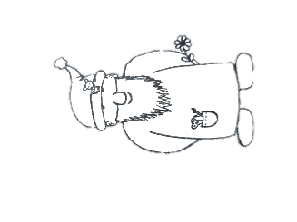
Viele Grüße
Ihr Ganztagsteam Eickhorst
Unter der Leitung von J. Rathert

__________________________________________________________________________________________

Info zum 17.11.2025
Hille, 27.10.2025
Liebe Erziehungsberechtigte der Ganztagskinder,
am 17.11.2025 ist ein pädagogischer Tag der Lehrkräfte. Wie Sie dem Logbuch entnehmen können, bieten wir an diesem Tag keine Betreuung an, da auch das Ganztagsteam einen pädagogischen Tag macht.

Viele Grüße
Ihr Ganztagsteam Eickhorst
Unter der Leitung von J. Rathert

